Alluvione in Francia, due morti a Montpellier: continua a diluviare, 196mm in città

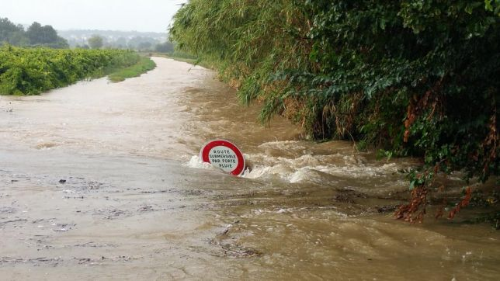

Quasi 200mm di pioggia a Montpellier, precisamente 196mm al momento, ma soprattutto picchi di 75-90mm su un’area molto diffusa dalla periferia alle colline intorno alla città della Francia meridionale, completamente allagata e inondata da un’alluvione che purtroppo ha risvolti drammatici. Sono le conseguenze del maltempo che sta interessando la Francia meridionale, con conseguenze tragiche. Due anziani, infatti, sono stati ritrovati morti dopo essere stati travolti da un torrente in piena, improvvisamente ingrossato dalle forti piogge. Strade allagate in tutto il comprensorio con pesanti disagi alla circolazione, come si può osservare dalle fotografie a corredo dell’articolo. E intanto continua a diluviare in modo molto intenso. Attenzione al maltempo che nelle prossime ore si estenderà anche al nord Italia.

